Министерство образования Республики Беларусь Учреждение образования
«Брестский государственный технический университет» Кафедра ИИТ

Лабораторная работа №2
По дисциплине: «Обработка изображений в интеллектуальных системах»
По теме: «Конструирование моделей на базе предобученных нейронных сетей»

Выполнил:
студент 4 курса группы ИИ-25
Ящук М.Ю. Проверил:
Андренко К.В.

Брест 2026
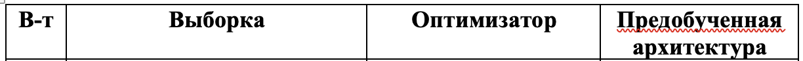

Результаты работы сети:

График ошибок:
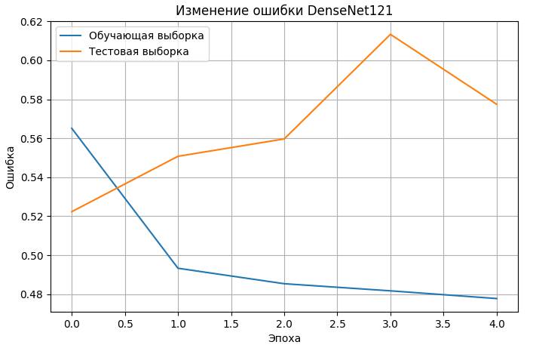

График точности:
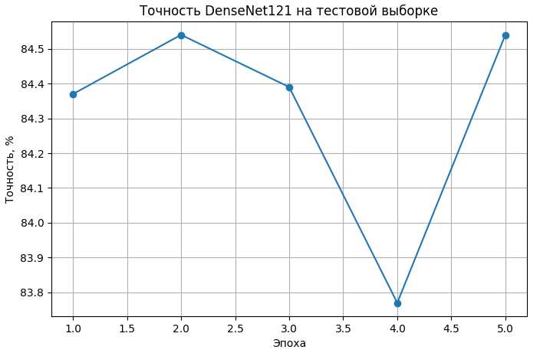

Тестовые картинки:
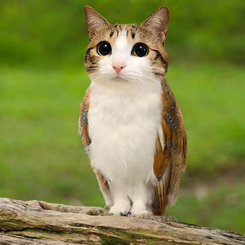

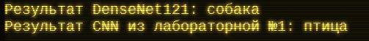

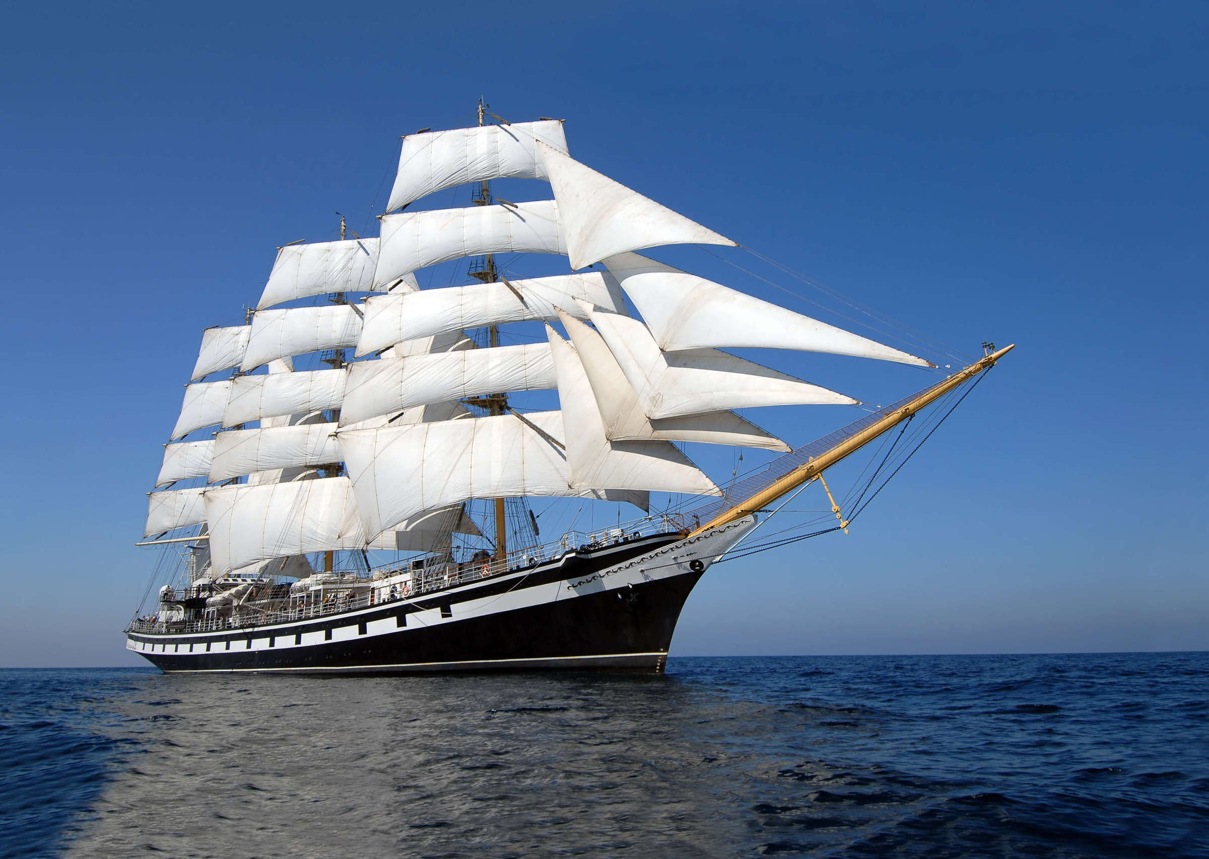

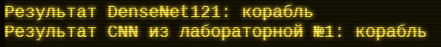

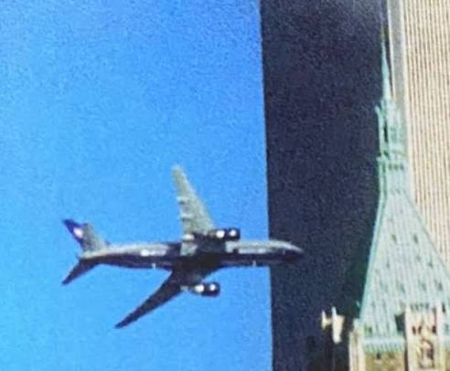
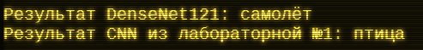
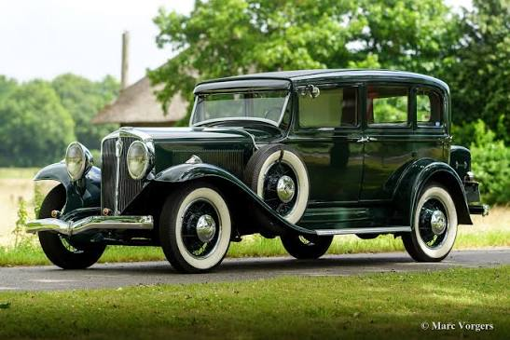

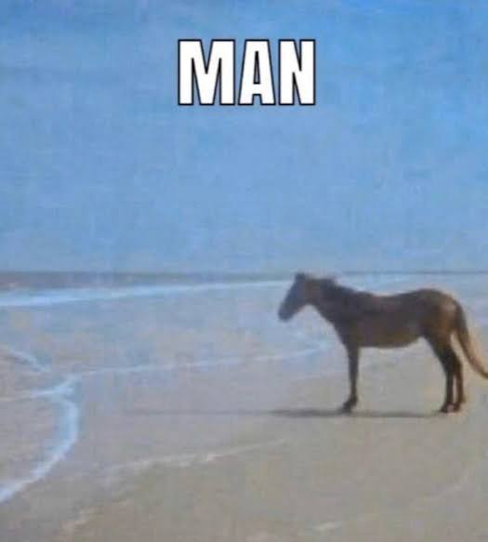

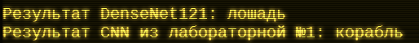

Сравнение с ЛР1 и SOTA
В лабораторных работах использовался один и тот же набор данных CIFAR-10, оптимизатор Adadelta и функция потерь CrossEntropyLoss.
В ЛР1 была обучена собственная свёрточная нейронная сеть, а в ЛР2 использовалась предобученная DenseNet121. Для адаптации DenseNet121 к CIFAR-10 исходные слои извлечения признаков были заморожены, а классификатор заменён на новый слой с 10 выходами. Таким образом, обучение выполнялось на уже полученных признаках ImageNet.
DenseNet121 использует более сложную архитектуру и предварительно обученные признаки, однако это не гарантирует превосходства над собственной сетью. В данной работе обучался только классификатор, поэтому возможности адаптации всей сети к особенностям CIFAR-10 были ограничены. При этом такой подход позволил использовать преимущества предварительного обучения без необходимости заново обучать все слои модели.
Результаты обеих моделей следует сравнивать по точности классификации на тестовой выборке. Современные модели SOTA показывают значительно более высокие результаты на CIFAR-10 благодаря более сложным архитектурам, длительному обучению и дополнительным методам улучшения качества. Полученные в лабораторных работах результаты уступают таким моделям, однако обе сети позволяют продемонстрировать основные подходы к решению задачи классификации изображений.

Вывод: осуществили обучение НС, сконструированных на базе предобученных архитектур НС.

